INDICAÇÃO nº 1071/2020

Súmula: Solicita providências do Executivo junto a Secretaria de Esportes e Lazer Sr. Eurico Ramos, para que realize a implantação de academia ao ar livre na praça localizada na Avenida Cesário de Abreu, altura do n°836 – Centro, neste município.

INDICO à Mesa, na forma regimental vigente, que seja oficiado ao Excelentíssimo Igor Soares Prefeito Municipal, junto a Secretaria de Esportes e Lazer, para que realize a implantação de academia ao ar livre na Avenida Cesário de Abreu, altura do n°836 – Centro, neste município.

JUSTIFICATIVA

Senhor Presidente,
Senhores Vereadores,
Senhoras Vereadoras.

A implantação dessa academia ao ar livre irá criar um ambiente propício para a socialização e também um melhor relacionamento entre os moradores da região e de extrema importância que adolescentes, adultos e idosos pratiquem exercícios para que possam usufruir de boa saúde física, mas muitas vezes falta o acesso, motivo pelo qual reivindicamos essa benfeitoria para o bairro.

Sala das Sessões Bemvindo Moreira Nery, 15 de setembro de 2020.

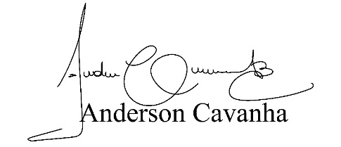
(Bruxão Cavanha – PL)
Vereador

